Тема 3 Последовательность сообшения в SDL,SDL-MSC

Составители: Tumbler,Thanh_Lam

Задача 1-я. Про сигналы
Есть автомат (кусок процесса), на SDL. Надо написать, какие сигналы он пошлет, и в какие состояния будет переходить.
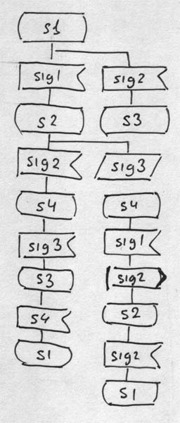
Ответ (для разных начальных последовательностей сигналов:
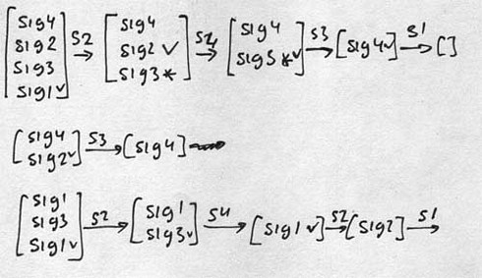
примечание1: В первом варианте сигнал sig3, записанный в параллелограмме, при приемке сохраняется. Обычно если мы не ожидаем прихода сигнала, он выбрасывается - здесь же обрабатывается позднее.
примечание2: Диаграммы могут быть разбиты на несколько частей, соответственно может быть несколько вариантов "прохождения" (в зависимости от пришедшего сигнала) - см. состояние s4.
примечание3: процесс может посылать сигналы сам себе и их обрабатывать (3 случай)
примечание4: еще может быть таймер, как с ним работать - я не знаю.

Задача 2-я. MCS2SDL
Есть набор диаграмм MSC, надо их скомпозировать, построить SDL автомат.
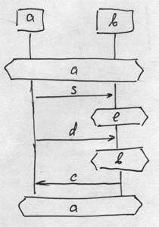
Ответ:
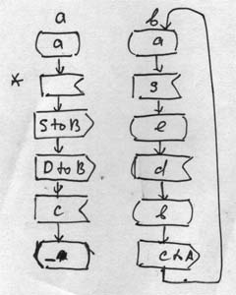
Примечание1: Звездочкой в ответе помечен инициализирующий сигнал - как видно, процесс a начинает взаимодействие, но то семантике SDL он не может сразу послать сигнал - надо сначала что-то принять. Вот и принимаем.
примечание2: Подчеркивание в левом процессе обозначает то же, что и мегастрелка в правом.

Задача 3-я. SDL2MSC
Построение MSC-трассы по описанию процесса и входным сигналам. Смотри предыдущую задачу.
Примечание: Если в процессе есть параллелограмм (отложенная обработка сигнала), то просто рисуется стрелка по диагонали позднее.

Ещё несколько задач:
Задача 4:

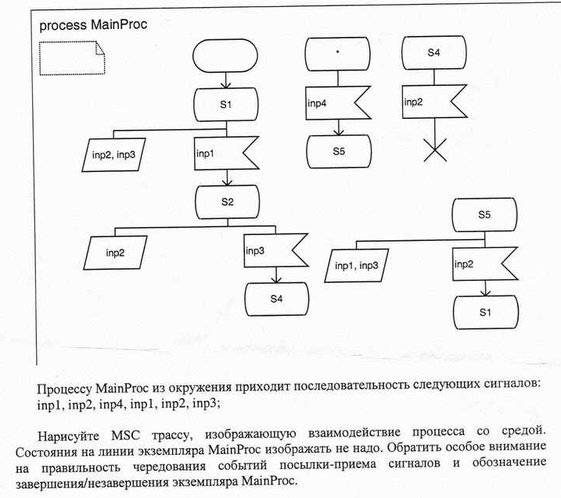
Решение:

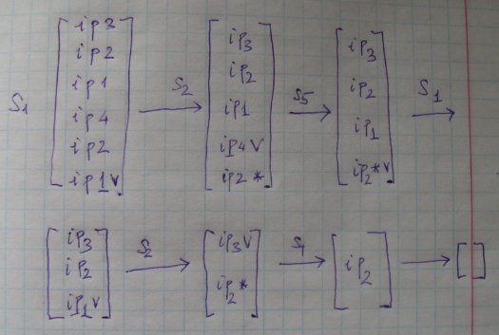

Задача 5:

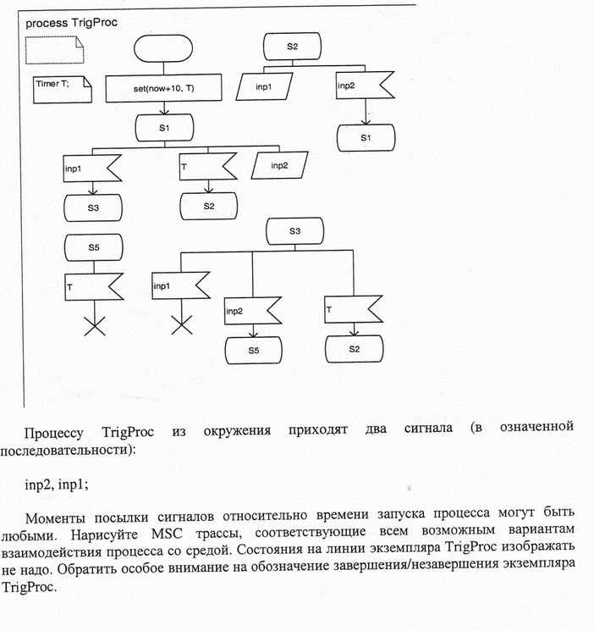

Решение:

